
ち たい さく
あ ん
第10号（平成25年4月発行）
発行月：4、8、12月
発行元：大阪府政策企画部
青少年・地域安全室治安対策課
（06）6941－0351（内線4843）
http://www.pref.osaka.jp/chiantaisaku/


Security measures news

地域における防犯活動の事例

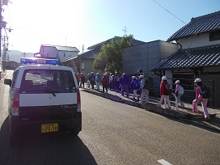

昨年１１月１６日、磯長小学校で全校児童が二上山
登山に挑戦した際、地域安全センターにボランティ
アの方々や町役場の職員が集合し、事故防止等の注意事項を伝達した後、登山に向かう児童の見まもり活動を実施しました。

磯長・山田小学校区地域安全センター（太子町）

昨年１２月２８日の歳末警戒の際、地域の皆さんによる青色防犯パトロール車の出発式が行われました。既に地域安全センターが立ち上がり活発な活動が行われておりますが、さらに青色防犯パトロール活動が加わりました。
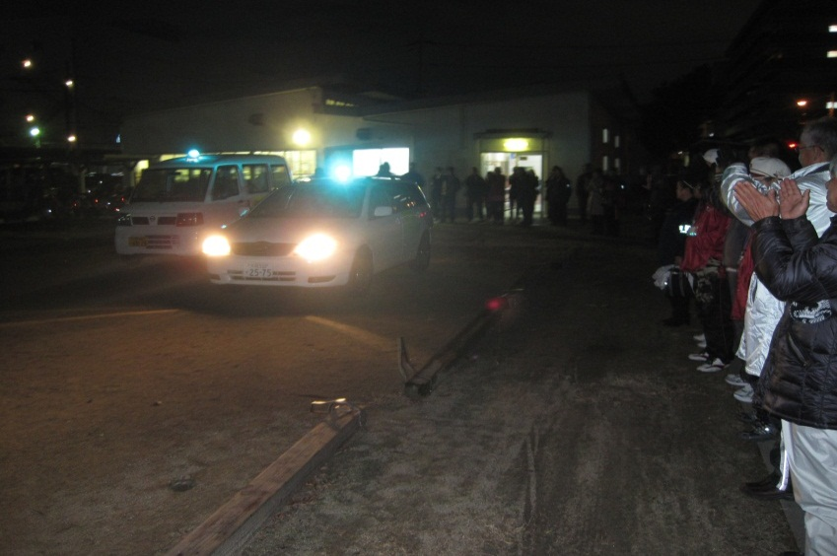

鴻池東校区地域安全センター（東大阪市）

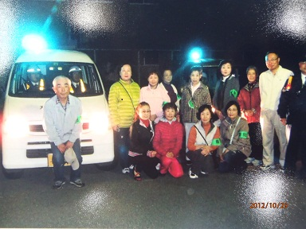
昨年１０月１０日にダイハツ工業株式会社に おいて、青色防犯パトロール隊が発足しました。地域の方々との夜間合同パトロールを実施するなど、地域と一体となった地域防犯力の向上に企業として取り組んでいます。

ダイハツ工業株式会社（池田市）

治安対策ニュース第10号（平成２5年4月発行）

子どもに対する犯罪が多発しています！

大阪府内における小学生以下の子どもに対する強制わいせつ等の主な犯罪の認知件数
大阪府内における子どもに対する強制わいせつ等の主な犯罪は、平成２０年から増加傾向にあり平成２４年には若干減少したものの、全国と比較するとまだまだ厳しい状況です。
（単位：件）

子どもに対する声かけ等事案（※）の中で、防犯ブザーやホイッスルを実際に活用したことにより、不審者が逃走した事例があります。

（※）声かけ等事案とは、性犯罪等の前兆とみられる声かけ、つきまとい等です。

地域における防犯力について

基本的考え方

地域の安全確保には、警察活動はもちろんの事ですが、
地域の方々による防犯活動とそれを補う防犯環境の整備が重要です！

地域防犯力の向上
地域の方々による防犯活動（ソフト面）

子どもの安全見まもり活動、青色防犯パトロール活動等

防犯環境の整備（ハード面）

防犯カメラの整備等

